Clinicopathological conference
วันที่ 7 กุมภาพันธ์ 2556
อายุรแพทย์ อ.พญ. เลลานี ไพฑูรย์พงษ์
รังสีแพทย์ อ.พญ. มนตร์รวี ทุมโฆสิต
Diagnostician: to be announced
ผู้ป่วยชายไทยคู่ อายุ 77 ปี อาชีพทำนา ภูมิลำเนาและที่อยู่ปัจจุบันอำเภอเมือง จังหวัดศรีสะเกษ
ครั้งนี้เป็น 2ndadmission
ประวัติได้จากผู้ป่วย ญาติ และเวชระเบียน เชื่อถือได้
Chief complaint: ปวดท้องตื้อๆรอบสะดือ 1 วันก่อนมาโรงพยาบาล
Present illness:
1 ปีก่อนมาโรงพยาบาล มีไข้ต่ำๆเป็นๆหายๆเกือบทุกวัน ไม่หนาวสั่น มักเป็นตอนกลางวัน กินยาพาราเซตามอลไข้ลงแล้วขึ้นใหม่ กินอาหารได้น้อยลง เบื่ออาหาร คลื่นไส้ ไม่อาเจียน ปัสสาวะอุจจาระปกติ มีอาการบวมแดงที่บริเวณข้อเท้าขวาด้านนอก ญาติสังเกตว่าหน้าซีดลง ไปซื้อยาลูกกลอนหอมเทศหอมทองจากตลาดมาทาน หลังทานยาไข้ลดลง หลังจากมีอาการอยู่ 1 สัปดาห์ไปตรวจที่โรงพยาบาลรัฐบาล แพทย์ให้นอนโรงพยาบาล 20 วัน
V/S: BP 110/60 mmHg, PR 90/min totally irregular rhythm, BT 38.0ºC, RR 20/min
HEENT: moderately pale conjunctivae, anicteric sclerae
Heart: no murmur
Ext: redness, swelling with pus with necrotic tissue at right lateral malleolus
IMP: necrotizing fasciitis
Investigations:
CBC: Hb 9.11 g/dl, HCT 24.2% (MCV 92.8 fl, MCH 35, RDW 16.5%), WBC 9,150 cells/mm³ (PMN 74%, L 16.5%,
Mo 6.18%, Eo 2.93%), Plt 140,000 cells/mm³
Hemoculture * 2 specimens – no growth
Pus culture from right lateral malleolus wound: beta-hemolytic Streptococcus group A
(Drug susceptibility test: susceptible to ampicilin, amoxicillin-clavulanate, cefotaxime, clindamycin and erythromycin; resistant to gentamicin)
Rx: - debridement right lateral malleolus + amoxicillin-clavulanic acid 1.2 gm IV q 8 hr x 7 days then switch to oral form 14 days
หลังจากกลับบ้าน 1 เดือน ทานอาหารได้น้อย ยังมีไข้เป็นๆหายๆ ไม่หนาวสั่น แผลที่เท้าไม่มีหนอง อ่อนเพลีย ยังทานยาลูกกลอนหอมเทศหอมทอง กลับไปตรวจที่โรงพยาบาลเดิมวัดความดันต่ำ แพทย์ให้นอนโรงพยาบาล 4 วัน
PE: BP 60/40, BT 36.5ºC, PR 98 beats/min totally irregular rhythm, good consciousness
Heart, lung, abdomen: normal
Ext: raw surface wound at right lateral malleolus, no pus, no discharge, and no redness
Investigations:
CBC: Hb 5.5 g/dl, HCT 16.5% (MCV 92.3 fl, MCH 30.8, RDW 18.3%), WBC 6,110 cells/mm³ (PMN 13.7%, L 22.3%,
Mo 5.72%, Eo 58.1%), Plt 172,000 cells/mm³
Hemoculture x 2 specimens – no growth
IMP: Adrenal shock
ไม่ได้เจาะ cortisol หลังได้ hydrocortisone มี hyperglycemia random blood sugar 513 mg%
Rx: - hydrocortisone 100mg IV q 8 hr/ 3 days then switch to prednisolone 10 mg/day
- metformin (500) 1tab po pc
ได้ยามาทานสองสัปดาห์ หลังจากนั้นไม่ได้ไปตรวจตามนัด ยาหมดจึงหยุดยาเอง
7 เดือนก่อนมาโรงพยาบาล มีไข้ต่ำๆ 3 วันก่อนมาโรงพยาบาล มีอาการอ่อนเพลีย ทานอาหารได้น้อย ไปตรวจที่โรงพยาบาลเดิม
PE: BT 37.4ºC, PR 100 beats/min totally irregular rhythm, RR 24/min, BP 130/70
Ext- open wound at right lateral malleolus with granulation tissue, no pus, no necrotic tissue
Investigations:
CBC: Hb 9.59 g/dl, HCT 27.4% (MCV 92.0 fl, MCH 32, RDW 17.5%), WBC 20,800 cells/mm³ (PMN 3.46%, L 10.4%,
Mo 2.45%, Eo 83.3%), Plt 205,000 cells/mm³
BUN 9 mg/dl, Cr 1.3 mg/dl, Na 119 mmol/L, K 3.3 mmol/L, Cl 90 mmol/L, HCO₃ 18 mmol/L
LFT: TP 7.8 g/dl, albumin 2.6 g/dl, TB 0.7 mg/dl, DB 0.2 mg/dl, SGOT 60 U/L, SGPT 30 U/L, ALP 327 U/L
UA: Sp.gr. 1.015, RBC 0-1 cells/HPF, WBC 0-1 cells/HPF
Urine culture: E. coli > 10⁵ cfu/ml
Hemoculture x 2 specimens – no growth
IMP: UTI
Rx: ciprofloxacin (500) 1x2 po pc x 7days
6 เดือนก่อนมาโรงพยาบาล ลูกพามาอยู่ด้วยที่กรุงเทพ ยังรู้สึกมีไข้ต่ำๆ อ่อนเพลีย แผลที่ข้อเท้าไม่มีหนอง ไม่มีกลิ่น มาตรวจที่โรงพยาบาลจุฬาฯ แพทย์ให้นอนโรงพยาบาล 4 วัน ระหว่างนอนโรงพยาบาลมีไข้ 38.0- 38.5ºC
PE: BT 38.8ºC, PR 80 beats/min totally irregular rhythm, BP 100/70 mmHg, RR 16/min
HEENT: anterior cervical LN 0.5-1 cm in size, smooth and rubbery, not tender both sides
Heart: totally irregular rhythm, no murmur
Lung: normal breath sound
Abdomen: normoactive bowel sound, soft, not tender, no guarding, no rebound tenderness
Liver and spleen can’t be palpated
Ext: open wound at right lateral malleolus 2*2 cm, no pus and no necrotic tissue
Investigations:
CBC: Hb 8.0 g/dl, Hct 23.6% (MCV 104.9 fl, RDW 14.8%) WBC 28,130 cells/mm³ (PMN 2.9%, L 10.8%, Eo 85.5%
Mo 1.4%), Plt 176,000 cells/mm3
BUN 11mg/dl, Cr 1.0 mg/dl
LFT: total bilirubin 0.42 mg/dL, direct bilirubin 0.2 mg/dL, albumin 2 g/dL, SGOT 40 U/L, SGPT 22 U/L, ALP 332 U/L
Thyroid function test: FT4 1.00 ng/dl (0.8-1.8), FT3 1.33 pg/ml (1.6-4.0), TSH 0.35 uIU/ml (0.3-4.1)
UA: SpGr 1.016, pH 6.5, protein-neg, glucose-neg, blood-neg, ketone-neg, WBC 1-2, RBC 0-1
Stool examination: WBC- neagative, RBC- negative, occult blood- negative
Stool concentration for parasite x 1day: negative
Hemoculture x 2 specimens- no growth
Anti- HIV: negative

BMA: Cellularity: mildly hypocellular bone marrow
M: E= 4:1, Iron 4+, ring sideroblast- negative
Megakaryopoiesis: adequate
Granulopoiesis: increase mature eosinophil and eosinophilic metamyelocyte 40%, blast < 1%, plasma cell 5%,
promyelocyte 12%, myelocyte 10%, PMN 20%
Erythropoiesis: -
Lymphopoiesis: lymphocyte 12%,
Conclusion: reactive eosinophilia
BMBx: bone marrow cores 0.5 cm and bone marrow clot (no marrow spicule)
Cellularity: cell: fat ratio= 20:80, myeloid: erythroid ratio= 7:1
Erythroid series: unremarkable
Myeloid series: relatively increased eosinophilic series
Megakaryocyte: markedly decreased
Megakaryocyte morphology: cannot be evaluated
Lymphoid cell: not increase
Plasma cell: mildly increased interstitial mature plasma cells
Fibrosis: no, Granuloma: no
Immunohistochemistry:
CD34: blast cannot be highlighted
Tdt: highlighting blast, less than 5%
CD61: highlighting normal megakaryocytes
CD30: abnormal cells cannot be highlighted
CD3: no abnormal expansion and atypia
CD117: highlighting some interstitial must cells without abnormal expansion and atypia
In situ hybridization: Kappa: Lambda=1:1 of interstitial plasma cells
Bone marrow culture for bacteria and Mycobacterium: no growth
Blood PCR for FLIPIL-1 and PDGFR- negative
Diagnosis:
- normocellular bilineage marrow with eosinophilia and markedly decreased magakaryocytes
- no sufficient histologic and immunohistochemical evidence of malignancy
Rx: empirical treatment parasite infection albendazole (200) 2x2 for 21 days
- ASA (81) 1x1 po pc
- omeprazole (20) 1x1 po ac
หลังกลับบ้านยังรู้สึกมีไข้ต่ำๆ ทานอาหารได้น้อย น้ำหนักลด 7 kg ใน 7 เดือน ระหว่างนี้มาตรวจตามนัดเป็นผู้ป่วยนอก ไม่มีไอ ไม่ปวดท้อง ขับถ่ายปกติ แพทย์นัดตรวจติดตาม ได้เจาะ CBC
5 เดือนก่อนมาโรงพยาบาล (หลังเริ่มกิน albendazole 2 สัปดาห์): Hb 7.3 g/dl, Hct 22.7% (MCV 96.2 fl, RDW - %)
WBC 6,760 cells/mm³ (N 11.4%, L 29.6%, Eo 55.6%, Mo 3.1%), Plt 210,000 cell/mm³

4 เดือนก่อนมาโรงพยาบาล: Hb 7.8 g/dl, Hct 23.1% (MCV 92 fl, RDW - %), WBC 5,300 cell/mm³
(N 27.3%, L 41.7%, Eo 24.9%, Mo 5.7%), Plt 175,000 cell/mm³
1 เดือนก่อนมาโรงพยาบาล: Hb 9.5 g/dl, HCT 29.7%, (MCV 107.2 fl, RDW 13%), WBC 6,840 cells/mm³
(N 58.8%, L 32%, Mo 5.6%, Eo 3.2%, Mo 5.6%), Plt 248,000 cell/mm³
3 สัปดาห์ก่อนมาโรงพยาบาล มีอาการปวดท้องบริเวณใต้ลิ้นปี่และรอบสะดือ ลักษณะปวดตื้อๆ ไม่ร้าวไปไหน ไม่สัมพันธ์กับมื้ออาหาร ถ้าลุกนั่งปวดน้อยกว่านอน อาการเป็นตลอดเวลาไม่หายสนิท บางครั้งปวดจนตื่นนอน ทานยาลดกรดในกระเพาะอาหารอาการทุเลาลงเล็กน้อย ไม่คลื่นไส้ อาเจียน ถ่ายอุจจาระปกติ ไม่มีไข้
3 วันก่อนมาโรงพยาบาล หลังทานก้อยเนื้อวัวดิบ อาการปวดท้องเป็นมากขึ้น โดยลักษณะอาการปวดท้องเป็นเหมือนเดิม ไม่รู้สึกว่ามีไข้ วัดปรอทได้ 38ºC ไม่อาเจียน ไม่ถ่ายเหลว ไปตรวจที่โรงพยาบาลรัฐบาลเดิม ได้ยาลดกรดมาทานอาการไม่ทุเลา
วันที่มาโรงพยาบาล อาการจุกแน่นท้องเป็นมากขึ้น Pain score 10/10 ไม่ไอ ไม่มีน้ำมูก ไม่ปวดเมื่อยตามตัว ปัสสาวะ อุจจาระปกติ น้ำหนักลด 7 กิโลกรัมใน 7 เดือน

Past history
- เคยผ่าตัดกระเพาะปัสสาวะเนื่องจากอุบัติเหตุ 30 ปี
- Right inguinal hernia s/p herniorrhaphy 30 ปี
- Acute appendicitis s/p appendectomy 20 ปี
- ปฏิเสธประวัติแผลในปาก ผื่นแพ้แสง หรือผมร่วง

Personal and social history
- ไม่สูบบุหรี่
- ไม่ดื่มเหล้า
- ปฏิเสธประวัติแพ้ยา และอาหาร
- ทานยาลูกกลอนหอมเทศหอมทอง 1 ปี ซื้อจากตลาด

Current medications
- Aspirin (81mg) 1 tab po pc เช้า
- Omeprazole (20mg) 1 tab po ac เช้า

Physical examination
General appearance: An elderly Thai male patient looked chronically ill.
Vital sign: BT 38.1^{O}C, PR 90 beats/min totally irregular, RR 16/min
BP: Right arm 127/77 mmHg, Left arm 130/80 mmHg
Right leg 150/84 mmHg, Left leg 143/84 mmHg
HEENT: mildly pale conjunctivae, anicteric sclerae, no Roth's spot, no neck vein engorgement
Lymph node: multiple subcentimetric posterior cervical lymph node enlargements
Skin: dry ulcer 2x2 cm at right lateral malleolus, no pus, no necrotic tissue
No Janeway lesion, no Osler’s node, no splinter hemorrhage
Chest: normal breath sound
CVS: apical impulse at 5th ICS, MCL. No heave, no thrill
Totally irregular heartbeat, no murmur
Abdomen: old surgical scar at RLQ and lower midline
tender at paraumbilical area, no guarding, no rebound tenderness, no mass can be palpated
liver and spleen can’t be palpated. Murphy’s sign- negative, fist test-negative, CVA not tender
normoactive bowel sound
PR: no perianal lesion, normal sphincter tone, no rectal shelf, yellow feces
Extremities: no edema, no joint pain
Neurological examination
- Consciousness; co-operative to time, place, person
- Motor: no muscle atrophy, normal tonicity of upper and lower extremity
Motor power grade V all
Deep tendon reflex 2+ all
Babinski's sign: dorsiflexion both, Clonus: negative
- Sensory: grossly intact
- Cerebella functions: normal

Investigations:
CBC: Hb 9.5 g/dl, HCT 28.8%, (MCV 106.3 fl, RDW 13.3%), WBC 6,370 cells/mm³
(N 49.7%, L 35.8%, Eo 5.5%, Mo 8.8%), Platelet 407,000 cells/mm³
Prothrombin time 15.00 sec (control 11.8 sec), INR 1.27
Activated partial thromboplastin time 30.10 sec (control 28.6 sec)
UA: Sp.gr. 1.010, PH 8.0, protein negative, glucose: negative, RBC - cell/HPF, WBC 1-2 cells/HPF,
Squamous epithelium 0-1 cells/HPF
Chemistry: BUN 12 mg/dl, Cr 1.16 mg/dl, Na 133 mmol/L, K 4.4 mmol/L, Cl 97 mmol/L, HCO₃ 25 mmol/L
FBS 113 mg/dl, Ca 7.8 mg/dl, PO₄ 3.3 mg/dl
LFT: TP 7.0 g/dl, albumin 3.3 g/dl, TB 0.75 mg/dl, DB 0.30 mg/dl, SGOT 23 U/L, SGPT 11 U/L, ALP 109 U/L
Serum amylase 96
Hemoculture x 2- no growth, Urine culture- no growth
Serology: anti HIV- negative, CMIA: reactive, TPHA: reactive, RPR 1:1

Film acute abdomen

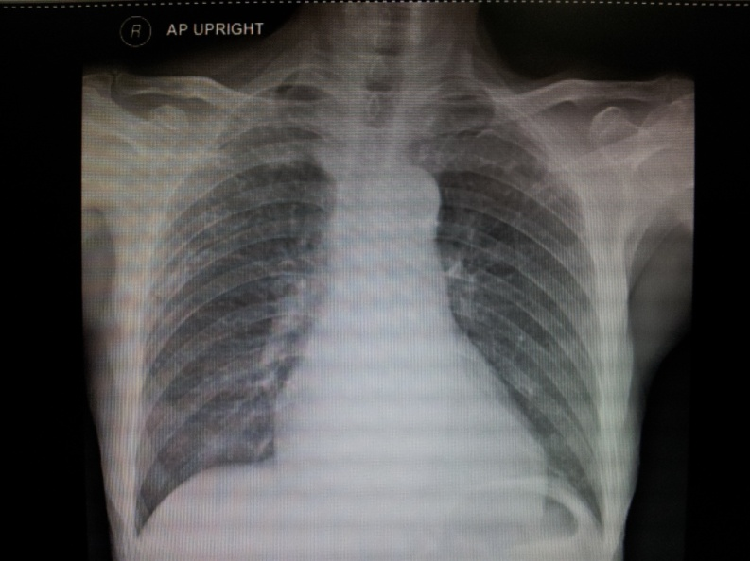

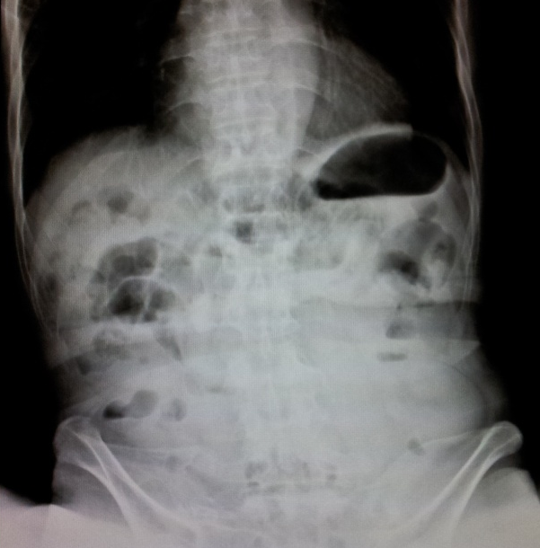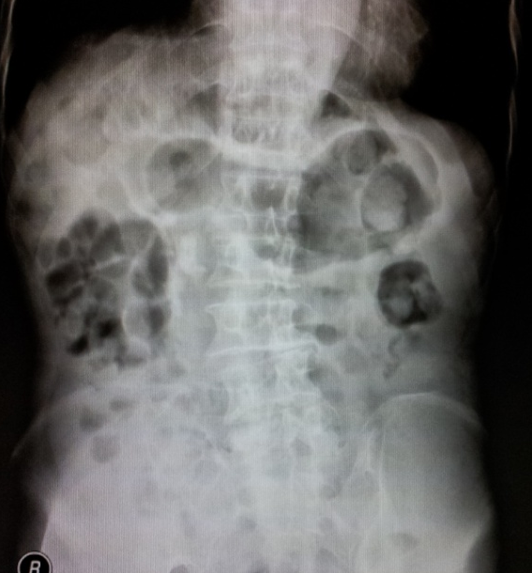

USG lower abdomen:
The study reveals well distended urinary bladder with smooth thin wall. There is a narrow neck outpouching lesion at left posterolateral wall of urinary bladder. No mass, thickened wall or stone of urinary bladder is detected.
Normal size prostate gland is seen, volume is measured about 7.4 ml.
There is a 7.6x3.9 cm mass liked lesion at left mid abdomen which shows hypoechoic with central area of hypoechoic (similar to kidney). No perilesional fluid collection is observed.
Atherosclerosis of abdominal aorta. A 3.2x2.3 cm narrow neck saccular dilatation at mid abdominal aorta with 0.8 cm eccentric thrombus at anterior aspect.

EKG 12 leads

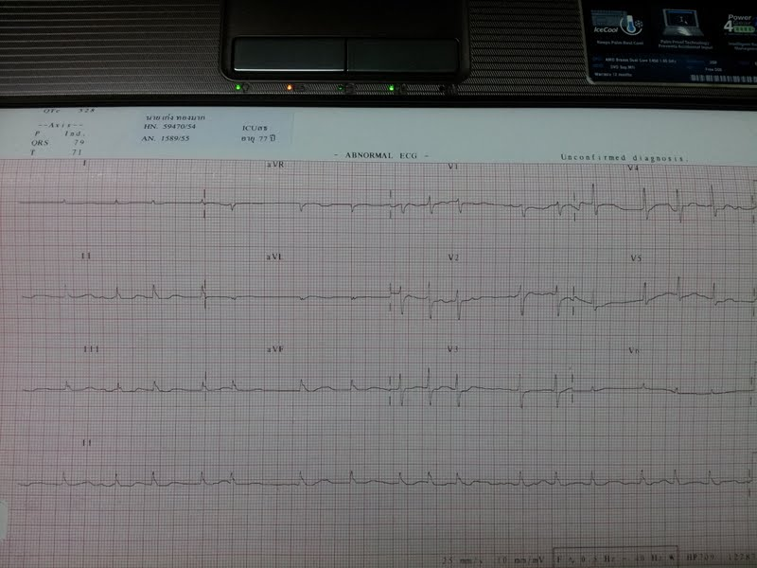

Echocardiogram bed side: BP 117/64, Pulse rate 100 beats/min totally irregular
Normal LV systolic function, LVEF 60-70% by visual estimation, no RWMA.
Borderline RV size with normal RV systolic function.
Mild to moderate MR due to posterior mitral annulus calcification.
Mild TR with estimate RVSP 33 mmHg
Normal AV valve and aortic valve structure
Minimal pericardial effusion

1. What are the diagnostic investigations leading to final diagnosis?
2. What is the most likely diagnosis?

